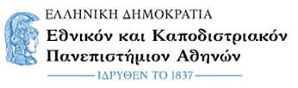 | Τμήμα Μαθηματικών  Πανεπιστημιούπολη,  Ζωγράφου, 15784
ΑΠΟΤΕΛΕΣΜΑΤΑ ΕΞΕΤΑΣΕΩΝ
Μάθημα: 752 Αριθμητική Γραμμική Άλγεβρα
Περίοδος: Ιούνιος 2025

Αριθμός Μητρώου | Βαθμός | Αριθμός Μητρώου | Βαθμός
1112200222412 | 6 | 1112201800114 | 8
1112200600319 | 4 | 1112201800171 | 4
1112200900190 | 3 | 1112201800387 | 8
1112201000100 | 7 | 1112201900298 | 6
1112201200306 | 8 | 1112202000217 | 3
1112201400297 | 3 | 1112202000321 | 6
1112201400374 | 0

Αιτήσεις για αναβαθμολόγηση στο ερωτηματολόγιο που έχει δημιουργηθεί στην eclass.
έως Δευτέρα 7/7/25
Στα γραπτά έχουν συνυπολογιστεί οι εργασίες.

